Barranquilla, febrero de 2026

Doctora
ELANIA REDONDO PEÑA
Supervisor
Ciudad

Asunto: INFORME DE ACTIVIDADES No. 01 CORRESPONDIENTE A UN PRIMER PAGO DEL 22 DE ENERO DE 2026 AL 21 DE FEBRERO DE 2026

Cordial saludo.
Con la presente hago entrega del informe de actividades No.01 correspondiente a un primer pago DEL 22 DE ENERO DE 2026 AL 21 DE FEBRERO DE 2026, de acuerdo al Contrato de Prestación de Servicios No. CD-02-2026- 2356 cuyo objeto es la PRESTACIÓN DE SERVICIOS PRESTACIÓN DE ASESORÍA PARA EL FORTALECIMIENTO Y DESARROLLO DE LOS PROCESOS, PROCEDIMIENTOS O TRÁMITES RELACIONADOS CON EL FUNCIONAMIENTO DE LA SECRETARÍA DISTRITAL DE GESTIÓN HUMANA.
CONSIGNAR LOS DINEROS EN LA CUENTA DE AHORROS NO. 500801913280 DE BANCO POPULAR.

Atentamente,

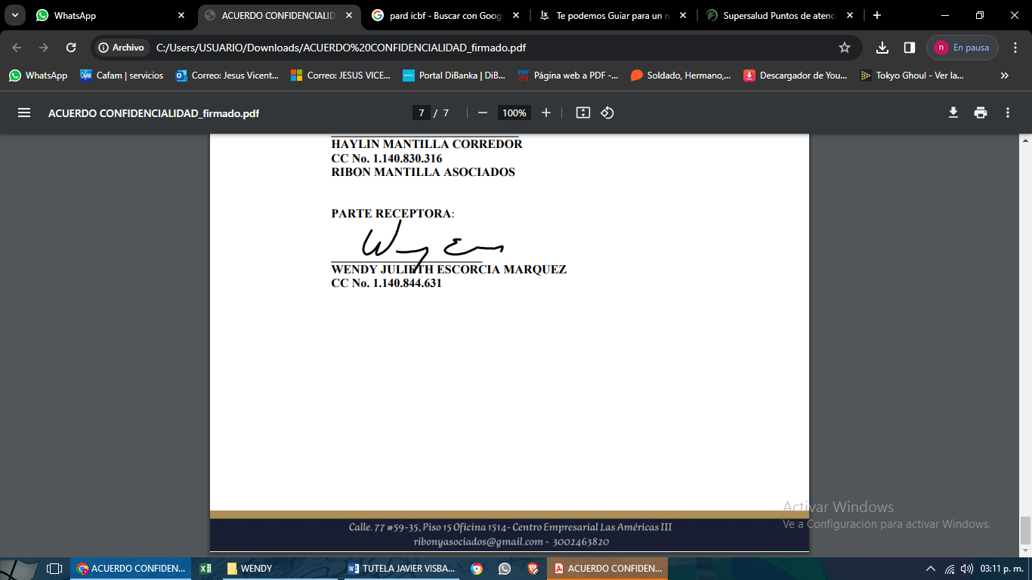
WENDY JULIETH ESCORCIA MARQUEZ
C.C 1.140.844.631 de Barranquilla

INFORME DE ACTIVIDADES
INFORME NUMERO | 01
CONTRATISTA | WENDY JULIETH ESCORCIA MARQUEZ
IDENTIFICACIÓN | 1140844631
CONTRATO No. | CD-02-20262356
OBJETO DEL CONTRATO | PRESTACIÓN DE SERVICIOS PRESTACIÓN DE ASESORÍA PARA EL FORTALECIMIENTO Y DESARROLLO DE LOS PROCESOS, PROCEDIMIENTOS O TRÁMITES RELACIONADOS CON EL FUNCIONAMIENTO DE LA SECRETARÍA DISTRITAL DE GESTIÓN HUMANA
PLAZO DEL CONTRATO | SEIS (6) MESES
SUPERVISOR | ELIANA REDONDO PEÑA
DEPENDENCIA | SECRETARIA DISTRITAL DE GESTIÓN HUMANA
PERIODO DE ACTIVIDADES | 22 DE ENERO DE 2026 AL 21 DE FEBRERO DE 2026
OBLIGACIONES CONTRACTUALES:
1. Asesorar en la revisión de actos administrativos que acepten u objeten cuotas partes pensionales.
2. Asistir a las reuniones programadas con los servidores públicos pre pensionables.
3. Proyectar respuestas de las PQRSD derivadas de las cuotas partes pensionales.
4. Revisar los anexos de las cuentas de cobros de cuotas partes pensionales.
5. Asesorar a los diferentes funcionarios de la entidad para que realicen el trámite de su pensión en el fondo respectivo al que estén afiliados.
6. Asesorar a los funcionarios del ente territorial en el proceso del retiro del servicio por haber cumplido los requisitos para pensionarse.
7. Realizar seguimiento y control a las actividades que le sean asignadas.
ACTIVIDADES REALIZADAS EN DESARROLLO DEL OBJETO CONTRACTUAL:
- Asistí a reuniones con servidores públicos prepensionables, brindando orientación sobre su situación pensional y los trámites a seguir.
- Proyecté respuestas a PQRSD derivadas del proceso de cuotas partes pensionales, asegurando claridad, coherencia y sustento normativo.
- Revisé los anexos de las cuentas de cobro de cuotas partes pensionales, verificando el cumplimiento de requisitos y soportes documentales.
- Asesoré a funcionarios de la entidad en el trámite de reconocimiento pensional ante el fondo correspondiente, conforme a su afiliación.
- Asesoré a servidores públicos en el proceso de retiro del servicio por pensión, orientando sobre requisitos, tiempos y procedimientos administrativos.
- Gestioné la elaboración y envío de comunicaciones oficiales, como el traslado por competencia mediante radicado No. QUILLA-2026-0013326, garantizando su correcta radicación y trazabilidad.

WENDY JULIETH ESCORCIA MARQUEZ
C.C 1.140.844.631 de Barranquilla
SOPORTES



